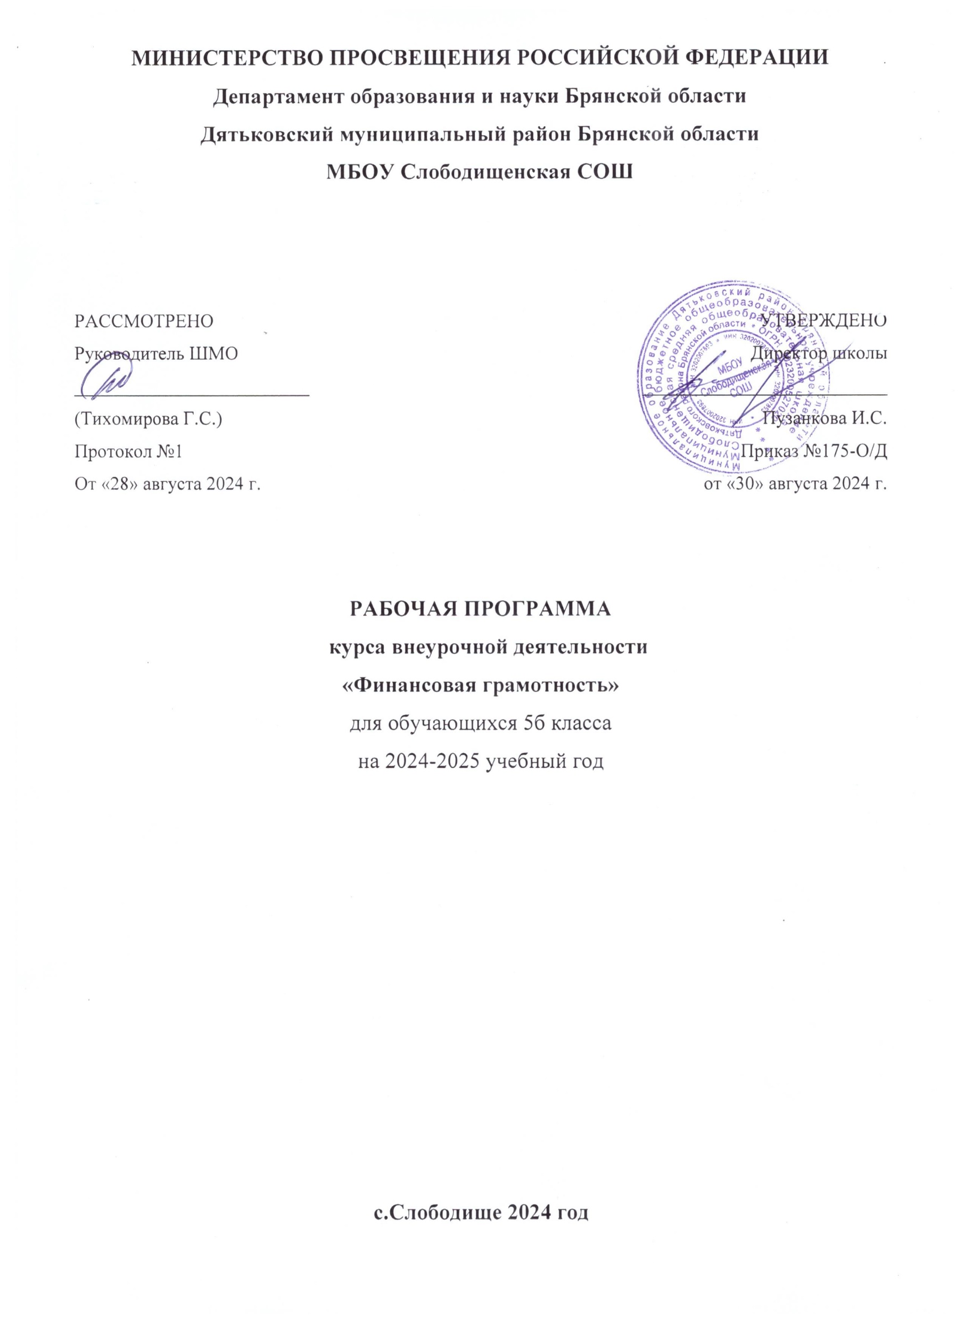

**Планируемые результаты освоения внеурочной деятельности**

В результате освоения курса внеурочной деятельности «Финансоваяй грамотность» *5 класса*программа позволяет добиваться следующих результатов освоения образовательной программы основного общего образования:

***личностные:***

1. осознание себя как члена семьи, общества и государства, понимание экономических проблем семьи и участие в их обсуждении, понимание финансовых связей семьи и государства;
2. овладение начальными навыками адаптации в мире финансовых отношений: сопоставление доходов и расходов, расчёт процентов, сопоставление доходности вложений на простых примерах;
3. проявление самостоятельности и личной ответственности за своё финансовое поведение, планирование собственного бюджета, предложение вариантов собственного заработка;
4. умение сотрудничать со взрослыми и сверстниками в игровых и реальных экономических ситуациях, участвовать в решении вопроса, каким должен быть семейный бюджет, вести диалог об особых жизненных ситуациях и их влиянии на благосостояние семьи и достигать обоюдного взаимопонимания;
5. понимание необходимости собственной финансовой грамотности и мотивации к её развитию;

***метапредметные:***

*Познавательные*

1. использование различных способов поиска, сбора, обработки, анализа, организации, передачи и интерпретации простой финансовой информации, содержащейся на специализированных интернет-сайтах, в газетах и журналах, на основе проведения простых опросов и интервью;
2. умение представлять результаты анализа простой финансовой и статистической информации в зависимости от поставленных задач в виде таблицы, схемы, графика, диаграммы, в том числе диаграммы связей;
3. выполнение логических действий сравнения преимуществ и недостатков разных видов денег, доходов и расходов, возможностей работы по найму и ведения собственного бизнеса, анализ информации о средней заработной плате в регионе проживания, об основных статьях расходов россиян, о ценах на товары и услуги, об уровне безработицы, о социальных выплатах, о банковских услугах для частных лиц, о валютных курсах;
4. установление причинноследственных связей между уплатой налогов и созданием общественных благ обществом, между финансовым поведением человека и его благосостоянием;
5. построение рассуждений-обоснований (от исходных посылок к суждению и умозаключению);
6. умение производить расчёты на условных примерах, в том числе с использованием интернет-калькуляторов, рассчитывать доходы и расходы семьи, величину подоходного налога и НДС, проценты по депозитам и кредитам, проводить расчёты с валютными курсами;
7. владение базовыми предметными и межпредметными понятиями (финансовая грамотность, финансовое поведение, статистические данные, простая финансовая информация, учебный проект в области экономики семьи, учебное исследование экономических отношений в семье и обществе).

*Регулятивные*

1. анализ достигнутых и планирование будущих образовательных результатов по финансовой грамотности, постановка цели деятельности на основе определённой проблемы экономики семьи, экономических отношений в семье и обществе и существующих возможностей;
2. самостоятельное планирование действий по изучению экономики семьи, экономических отношений в семье и обществе;
3. проявление познавательной и творческой инициативы в применении полученных знаний и умений для решения элементарных вопросов в области экономики семьи;

1. контроль и самоконтроль, оценка, взаимооценка и самооценка выполнения действий по изучению экономики семьи, экономических отношений в семье и обществе, а также их результатов на основе выработанных критериев;
2. применение приёмов саморегуляции для достижения эффектов успокоения, восстановления и активизации.

*Коммуникативные*

1. умение осуществлять учебное сотрудничество и совместную деятельность с учителем и сверстниками при подготовке учебных проектов, решении кейсов по элементарным вопросам экономики семьи, проведении исследований экономических отношений в семье и обществе;
2. работая индивидуально и в группе, договариваться о распределении функций и позиций в совместной деятельности, находить общее решение и разрешать конфликты на основе согласования позиций и учёта интересов сторон;
3. умение формулировать, аргументировать и отстаивать своё мнение;
4. умение осознанно использовать речевые средства в соответствии с задачей коммуникации (обоснование, объяснение, сравнение, описание), создавать и представлять результаты учебных проектов в области экономики семьи, исследований экономических отношений в семье и обществе, формировать портфолио по финансовой грамотности;
5. умение использовать информационно-коммуникационные технологии для решения учебных и практических задач курса «Финансовая грамотность».

***предметные:***

1. владение базовыми предметными понятиями: потребность, обмен, блага, деньги, товар, услуга, семейный бюджет, особая жизненная ситуация, страхование, налоги, социальное пособие, банк, виды вкладов, инвестиционный фонд, доходность, сбережения, бизнес, валюта, валютный

 курс;

1. понимание основных принципов экономической жизни общества: представление о роли денег в семье и обществе, о причинах и последствиях изменения доходов и расходов семьи, о роли государства в экономике семьи;
2. использование приёмов работы с простой финансовой и статистической информацией, её

осмысление, проведение простых финансовых расчётов;

1. применение навыков и умений решения типичных задач в области семейной экономики: знание источников доходов и направлений расходов семьи и умение составлять простой семейный бюджет, знание направлений инвестирования и способов сравнения результатов на простых

 примерах;

1. делать выводы и  давать обоснованные оценки экономических ситуаций на простых примерах;
2. определение элементарных проблем в области семейных финансов и нахождение путей их решения;
3. расширение кругозора в области экономической жизни общества и активизация познавательного интереса к изучению общественных дисциплин.

**Выпускник научится:**

- Объяснять проблемы бартерного (товарного) обмена;

- Описывать свойства предмета, выполняющего роль денег;

- Перечислять виды денег;

- Приводить примеры товарных денег;

- Сравнивать преимущества и недостатки разных видов денег;

- Составлять и решать задачи с денежными расчётами;

- Объяснять, почему бумажные деньги могут обесцениваться;

- Объяснять, почему изготовление фальшивых денег — преступление.

**Выпускник получит возможность:**

- Объяснять причины, по которым люди делают покупки;

- Описывать направления расходов семьи;

- Классифицировать виды благ;

- Рассчитывать расходы семьи на условных примерах;

- Сравнивать и оценивать виды рекламы;

- Обсуждать воздействие рекламы и промоакций на принятие решений о покупке.

- Рассчитывать доли расходов на разные товары и услуги.

**Содержание программы внеурочной деятельности**

1. **ВВЕДЕНИЕ В КУРС ВНЕУРОЧНОЙ ДЕЯТЕЛЬНОСТИ «ФИНАНСОВАЯ ГРАМОТНОСТЬ»**

Финансовая грамотность, благосостояние, финансовое поведение.

*Основная цель* **–** осознание необходимости развития собственной финансовой грамотности для участия в повседневном принятии финансовых решений в своей семье

1. **Доходы и расходы семьи**

Потребности, деньги, бартер, товарные и символические деньги, наличные и безналичные деньги, купюры, монеты, фальшивые деньги, товары, услуги, семейный бюджет, доходы, источники доходов (заработная плата, собственность, пенсия, стипендия, пособие, проценты по вкладам), расходы, направления расходов (предметы первой необходимости, товары текущего потребления, товары длительного пользования, услуги, коммунальные услуги), личный доход, личные расходы, сбережения, денежный долг.

*Основная цель* **–** понимание зависимости благосостояния семьи, благополучия семейного бюджета от грамотности принимаемых в семье финансовых решений.

**3. Риски потери денег и имущества и как человек может от этого защититься**

Страхование, цели и функции страхования, виды страхования, страховой полис, страховая компания, больничный лист.

*Основная цель***–**осознание возможности возникновения особых жизненных ситуаций (рождение ребенка, потеря работы, болезнь, несчастные случаи, форс-мажорные ситуации), которые могут привести к снижению личного благосостояния. Понимание роли страхования и сбережений для решения

финансовых проблем семьи в особых жизненных ситуациях.

|  |  |
| --- | --- |
| **Раздел** | **Количество  часов** |
| Введение в курс *«Финансовая грамотность»* | 4 |
| Доходы и расходы семьи | 15 |
| Риски потери денег и имущества и как человек  может от этого защититься | 15 |
| ***Итого*** | ***34*** |

**Тематическое  планирование**

|  |  |  |  |
| --- | --- | --- | --- |
| ***№***  ***п/п*** | ***Наименование темы, раздела*** | ***Количество***  ***часов*** | ***Планируемые результаты освоения внеурочной деятельности*** |
|  | **Введение в курс «Основы финансовой грамотности»** | **4** | * Объяснять проблемы бартерного (товарного) обмена. * Описывать свойства предмета,   выполняющего роль денег.   * Перечислять виды денег. * Приводить примеры товарных денег. * Сравнивать преимущества и недостатки разных видов денег. * Составлять и решать задачи с денежными расчётами. * Объяснять, почему бумажные деньги могут обесцениваться. * Знать, что денежной системой страны управляет центральный банк. * Знать, что золотой запас страны, валюта. * Объяснять, почему изготовление * фальшивых денег — преступление. |
| 1 | Почему важно развивать свою финансовую грамотность | 1 |
| 2 | От чего зависит благосостояние семьи | 1 |
| 3 | Учимся оценивать финансовое поведение людей | 1 |
| 4 | Учимся оценивать своё финансовое поведение | 1 |
|  | **Доходы и расходы семьи** | **15** | Описывать и сравнивать источники доходов семьи.   * Описывать виды заработной платы. * Сравнивать условия труда совершеннолетних и несовершеннолетних. * Объяснять, как связаны профессии и образование. * Объяснять, чем руководствуется человек при выборе профессии. * Объяснять причины различий в заработной плате.   Приводить примеры кредитов. |
| 5 | Деньги: что это такое | 1 |
| 6 | Учебные мини-проекты «Деньги» | 1 |
| 7 | Из чего складываются доходы семьи | 1 |
| 8 | Учимся считать семейные доходы | 1 |
| 9 | Исследуем доходы семьи | 1 |
| 10 | Учебные мини-проекты «Доходы семьи» | 1 |
| 11 | Как появляются расходы семьи | 1 |
| 12 | Учимся считать семейные расходы | 1 |
| 13 | Исследуем расходы семьи | 1 |
| 14 | Учебные мини-проекты «Расходы семьи» | 1 |
| 15 | Как сформировать семейный бюджет | 1 |
| 16 | Ролевая игра «Семейный совет по составлению бюджета» | 1 |
| 17 | Учебные мини-проекты «Семейный бюджет» | 1 |
| 18 | Обобщение результатов изучения модуля 1 | 1 |
| 19 | Презентация портфолио «Доходы и расходы семьи» | 1 |
|  | **Риски потери денег и имущества и как человек**  **может от этого защититься** | **15** | * Объяснять причины, по которым люди делают покупки. * Описывать   направления расходов семьи.   * Классифицировать виды благ. Рассчитывать расходы семьи на условных примерах. * Сравнивать и оценивать виды рекламы. * Обсуждать   воздействие рекламы и промоакций на принятие решений о покупке.   * Рассчитывать доли расходов на разные товары и услуги * Составлять семейный бюджет на условных примерах. * Сравнивать доходы и расходы и принимать решения. * Объяснять причины, по которым люди делают сбережения. * Описывать формы сбережений. * Описывать   последствия превышения расходов над доходами.   * Сравнивать потребительский и банковский кредиты. * Объяснять, при каких условиях можно одалживать и занимать * деньги. |
| 20 | Почему возникают риски потери денег и имущества и как от этого защититься | 1 |
| 21 | Что такое страхование и для чего оно необходимо | 1 |
| 22 | Что и как можно страховать | 1 |
| 23 | Ролевая игра «Страхование» | 1 |
| 24 | Исследуем, что застраховано в семье и сколько это стоит | 1 |
| 25 | Как определить надёжность страховых  компаний | 1 |
| 26 | Как работает страховая компания | 1 |
| 27 | Учебные мини-проекты «Страхование» | 1 |
| 28 | Обобщение результатов изучения  темы  «Страхование» | 1 |
| 29 | Презентация портфолио «Риски потери денег и имущества и как человек может от этого защититься» | 1 |
| 30-34 | Резервные часы | 5 |
|  | Итого: | 34 |  |

**Календарно-тематическое планирование**

|  |  |  |  |  |  |
| --- | --- | --- | --- | --- | --- |
| **№**  **п/п** | **Тема** | **Количество часов** | **Дата** | | **Примечение** |
| **Планир.** | **Фактич.** |
| **1** | Почему важно развивать свою финансовую грамотность | 1 |  |  |  |
| **2** | От чего зависит благосостояние семьи | 1 |  |  |  |
| **3** | Учимся оценивать финансовое поведение людей | 1 |  |  |  |
| **4** | Учимся оценивать своё финансовое поведение | 1 |  |  |  |
| **5** | Деньги: что это такое | 1 |  |  |  |
| **6** | Учебные мини-проекты «Деньги» | 1 |  |  |  |
| **7** | Из чего складываются доходы семьи | 1 |  |  |  |
| **8** | Учимся считать семейные доходы | 1 |  |  |  |
| **9** | Исследуем доходы семьи | 1 |  |  |  |
| **10** | Учебные мини-проекты «Доходы семьи» | 1 |  |  |  |
| **11** | Как появляются расходы семьи | 1 |  |  |  |
| **12** | Учимся считать семейные расходы | 1 |  |  |  |
| **13** | Исследуем расходы семьи | 1 |  |  |  |
| **14** | Учебные мини-проекты «Расходы семьи» | 1 |  |  |  |
| **15** | Как сформировать семейный бюджет | 1 |  |  |  |
| **16** | Ролевая игра «Семейный совет по составлению бюджета» | 1 |  |  |  |
| **17** | Учебные мини-проекты «Семейный бюджет» | 1 |  |  |  |
| **18** | Обобщение результатов изучения модуля 1 | 1 |  |  |  |
| **19** | Презентация портфолио «Доходы и расходы семьи» | 1 |  |  |  |
| **20** | Почему возникают риски потери денег и имущества и как от этого защититься | 1 |  |  |  |
| **21** | Что такое страхование и для чего оно необходимо | 1 |  |  |  |
| **22** | Что и как можно страховать | 1 |  |  |  |
| **23** | Ролевая игра «Страхование» | 1 |  |  |  |
| **24** | Исследуем, что застраховано в семье и сколько это стоит | 1 |  |  |  |
| **25** | Как определить надёжность страховых  компаний | 1 |  |  |  |
| **26** | Как работает страховая компания | 1 |  |  |  |
| **27** | Учебные мини-проекты «Страхование» | 1 |  |  |  |
| **28** | Обобщение результатов изучения темы  «Страхование» | 1 |  |  |  |
| **29** | Презентация портфолио «Риски потери денег и имущества и как человек может от этого защититься» | 1 |  |  |  |
| **30** | Резерв | 1 |  |  |  |
| **31** | Резерв | 1 |  |  |  |
| **32** | Резерв | 1 |  |  |  |
| **33** | Резерв | 1 |  |  |  |
| **34** | Резерв | 1 |  |  |  |
|  | **Итого** | **34** |  |  |  |

**Описание учебно-методического и материально-технического обеспечения образовательного процесса.**

Финансовая грамотность: учебная программа. 5- 7 классы общеобразоват. орг. / Е.А. Вигдорчик, И.В. Липсиц, Ю.Н. Корлюгова, А.В. Половникова

— М.: ВАКО, 2018.

* Финансовая грамотность: рабочая тетрадь. 5—7 классы общеобразоват. орг. / Ю.Н. Уорлюгова, А.В. Половникова — М.: ВАКО, 2018.
* Финансовая грамотность: материалы для учащихся. 5—7 классы общеобразоват. орг. / И.В. Липсиц, Е.А. Вигдорчик — М.: ВАКО, 2018.
* Финансовая грамотность: материалы для родителей. 5—7 классы общеобразоват. орг. / Ю.Н. Корлюгова, А.В. Половникова — М.: ВАКО, 2018.
* Финансовая грамотность: методические рекомендации для учителей. 5—7 классы общеобразоват. орг. / Ю.Н. Корлюгова, А.В. Половникова — М.: ВАКО, 2018.

**Список рекомендуемой литературы**

1. Авденин В. Азбука финансовой грамотности. - 2006
2. Горяев А., Чумаченко В. Финансовая грамота для школьников. Спецпроект Российской экономической школы по личным финансам. – 2010.
3. Горяев А., Чумаченко В. Финансовая грамота. Спецпроект Российской экономической школы по личным финансам. – 2009.
4. Смирнова Т.В., Проснякова Т.Н. Путешествие в компании Белки и ее друзей. Задачник – рабочая тетрадь по экономике. 2-3 класс. В 2-х частях. – Самара, Издательский дом «Федоров», 2007.
5. Холодова О.А. Юным умникам и умницам: Задания по развитию познавательных способностей (8-9 лет), Методическое пособие, 3 класс. – 5-е изд, прераб. – М.: Издательство РОСТ, 2012. – 244 с.
6. Кузнецова О.С., Сасова И.А. Программа по курсу «Экономика для учащихся начальной школы»
7. Детский экономический словарь – М.: Просвещение, 1997.
8. Шведова И. Ф. Азбука для детей и взрослых; Выпуск 1. – М.: Экономика, 1992.
9. Экономика для начальной школы. Коллектив авторов под редакцией И. А. Сасовой; РАО. – М., 2003.
10. Прутченков А. С., Райзберг Б. А. Практическая экономика.
11. Смирнова А.С. Белка и компания. Экономика для учащихся начальной школы. Самара; 2001
12. Экономика. Программа для 1 -11 классов. Авторы А. Самохина; Е. Крохина, журнал Экономика в школе; № 2, 2005.
13. Кларина Л.М Экономика и экология в начальной школе: пособие для учителя. М.: Вита- пресс; 1997.
14. Попова Т.А., Меньшиков О.И. Сказка о царице Экономике, злодейке Информации,

волшебном компьютере и верных друзьях. – М.: Просвещение; 1993.

15. Забродина И.П. и коллектив авторов. Экономика. Программа 1 –11 классов. Московская экономическая школа.

**Интернет-ресурсы:**

Аликина О. В. Введение экономических знаний в обучение младших школьников Фестиваль педагогических идей «Открытый урок» - <http://festival.1september.ru/> Загадки и ребусы - <http://www.collection-zagadok.ru/zagadki-cat47.html>-

Загайнова Е. Экономическая викторина «Сказки Пушкина глазами экономиста» - <http://www.igraza.ru/page-10-1-11.html>

Землянская Е. Экономика для младших школьников Фестиваль педагогических идей

«Открытый урок» - http://festival.1septe